中国铁矿石价格指数（CIOPI）
中国钢铁工业协会 2019年11月18日印发

一、进口铁矿石价格（OPI）
11月18日，直接进口铁矿石62%品位干基粉矿到岸价格为83.22美元/吨（即1.3423美元/吨度），环比每吨上升0.42美元，升幅为0.51%，当月平均价格为81.77美元/吨。
11月18日，现货贸易进口铁矿石62%品位干基粉矿人民币含税价格为701.39元/吨，环比每吨上升6.76元，升幅为0.97%，当月平均价格为701.08元/吨。
11月18日，直接进口铁矿石58%品位干基粉矿到岸价格为73.44美元/吨（即1.2662美元/吨度），环比每吨上升0.66美元，升幅为0.91%，当月平均价格为72.40美元/吨。
11月18日，现货贸易进口铁矿石58%品位干基粉矿人民币含税价格为608.94元/吨，环比每吨上升9.93元，升幅为1.66%，当月平均价格为605.13元/吨。
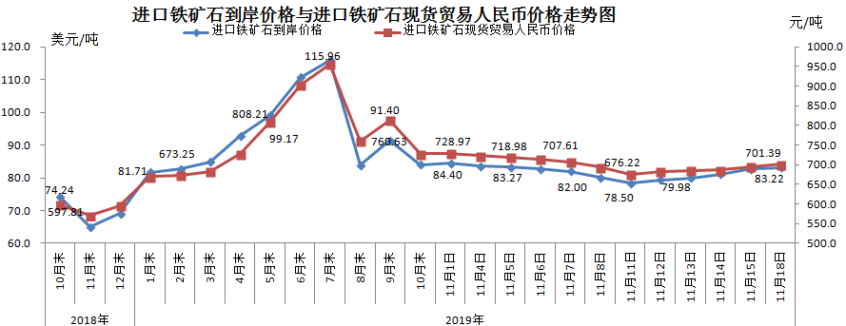
二、国产铁矿石价格
11月18日，国产铁矿石62%品位干基铁精矿含税价格为704.71元/吨，环比每吨下降3.53元，降幅为0.50%；比进口铁矿石高3.32元/吨，升幅为0.47%；当月平均价格为717.35元/吨，比进口铁矿石高16.27元/吨，升幅为2.32%。
11月18日，国产铁矿石65%品位干基铁精矿含税价格为785.18元/吨，环比每吨下降4.10元，降幅为0.52%；当月平均价格为799.73元/吨。
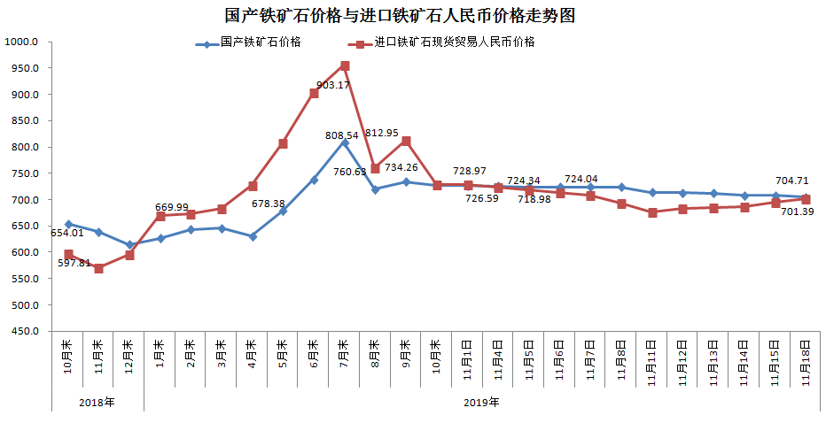
三、中国铁矿石价格指数（CIOPI）
11月18日，中国铁矿石价格指数（CIOPI）310.07点，环比上升1.05点，升幅为0.34%。其中：国产铁矿石价格指数为320.42点，环比下降1.60点，降幅为0.50%；进口铁矿石价格指数为308.11点，环比上升1.55点，升幅为0.51%。
